Caillet François 2014-2015
Mollard Rémi
Burnet Lucas

Projet TP - INFO 724
NP-complet
Problème Graph 3-Couleur
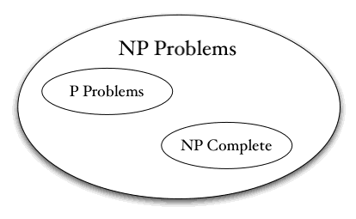

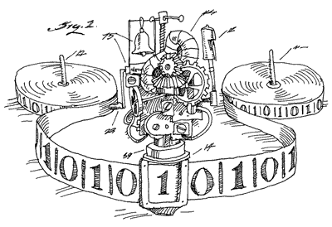

Présentation
Objectifs du TP :
- Prouver qu'un probléme est NP-Complet
- Produire des algorithmes de preuve (Reducteur , Verificateur, Solveur)
- Mettre en pratique la théorie vue en cour.

Rappel du problème

Le but de ce TP est de prouver que le coloriage d'un graph est NP-Complet.
Nous avons fait le choix de prendre le probléme de coloriage de graphe avec 3 couleurs.
Ce probléme consiste à colorier un graph entierement avec seulement 3 couleurs, sans que deux
deux sommets adjacent ne soit coloriés de la même couleur.
Pour faire cette preuve , nous partons d'un probléme dont on sait qu'il est NP-Complet (3SAT), puis nous devons produire 2 algorithmes dont la compléxitée est en temp polynomial et un algorithme en temps exponentiel.
Ces algorithmes sont :
- Un réducteur permettant de passer de 3-SAT à 3-Couleurs (Temps polynomiale)
- Un vérificateur permettant de verifier si un graph 3-Couleur est bien colorié. (Temps polynomiale)
- Un solveur permettant de resoudre le probléme de 3-Couleur. (Temps exponentiel)

Avant-propos

Afin de bien comprendre les différents éléments exposés dans la suite de ce document, il est important de prendre en compte les faits suivants :
Tout au long de ce document nous appellerons :
- Le probléme P1 comme étant le probléme de coloriage de graphe 3-Couleurs.
- Le problème P2 comme étant le probléme 3-Sat

Il est également important de bien noter que le probléme P2 est NP-Complet. La démonstration de ce fait n'est pas abordé dans ce document.

Definition du problème P1

Dans cette partie nous allons vous présenter le probléme du coloriage d'un graphe avec 3 couleurs.

Définition d'un graphe :
Un graphe est un ensemble de sommets reliés par des arêtes.
Exemple :

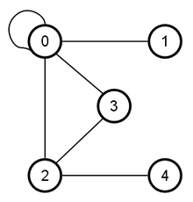
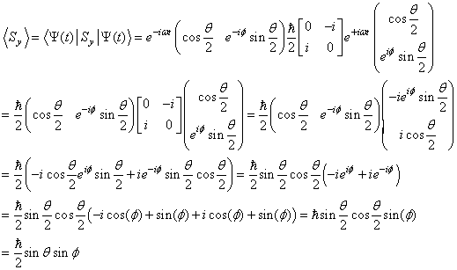

Ceci est un graph. Ceci n'est pas un graph.

Définition du probléme de coloriage d'un graphe :

Colorer un graphe signifie attribuer une couleur à chacun de ses sommets de manière à ce que deux sommets reliés par une arête soient de couleur différentes.

Exemple :
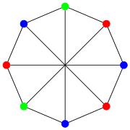

Ceci est un graphe bien colorer . Ceci est un graphe mal colorer .

Definition du problème P2

Dans cette partie nous allons vous présenter le probléme 3SAT.

Le probléme 3-SAT est un cas particulier du probème SAT quand la taille des clauses est au plus 3.

Definition d'une clause :
Une clause est une disjonction de littéraux (positif ou négatif).
Un littéral est un atome , ou la négation d'un atome.

Exemple :

( -x V y V z ) ^ ( x V w V k ) --> Ceci est un probléme 3-SAT

( -x V y ) --> Ceci est un probléme SAT mais pas 3-SAT

Il est important de noter le point suivant :
Comme 3-SAT est NP-Complet et SAT est réductible à ce problème, 3-SAT est utilisé pour prouver que d'autres problèmes sont NP-Complet.

Ce point est important car il est à la base du raisonnement de ce TP.
En effet si nous arrivons à trouver un algorithme qui reduit un probléme 3-SAT vers 3-Couleur alors nous avons démontré que le probléme 3-Couleur est NP-Complet.

Description du schéma encodage pour les instances de P1

Dans cette partie nous allons vous présenter le schéma d'encodage d'une instance de P1 à partir d'une instances de P2.

On peut résumer cette étape à une boite :

Instance 3-SAT
Instance 3-Couleur
ENCODAGE

L'encodage permet donc de passer d'un probléme 3-SAT vers un probléme 3-Couleur.

Ce schéma montre que l'entrée de notre encodeur est une instances de 3-SAT , donc une disjonction de clauses ayant chacunes au plus 3 littéraux.

Prenons l'exemple suivant comme instances de 3-SAT :

Instances_3-SAT = ( x V y V z ) ^ ( -z V y V w )

Ainsi l'encodage va transformer cette instances vers un graphe. Pour faire ceci , il est nécessaire d'utiliser un gadget, qui est une astuces permettant de transformer une clause vers un graphe, de maniére à ce que ce graphe soit coloriable.

Fonctionnement de ce gadget :

Prenons la clause : ( xV y V z ) , pour la transformer en graphe coloriable.

On defini le gadget :

Ce gadget prouve que si les trois sommets ( 1, 2, 3) ne sont pas tous de couleurs différentes alors ce graphe 'est coloriable avec 3 couleurs.
3

1
2

Passage d'une clause vers un graph avec notre gadget :

- 1 ) On défini nos trois sommets spéciaux
- 2 ) On défini deux sommets pour chaques littéral (littéral + négation du littéral)
- 3 ) On défini le gadget de notre clause.
- 4 ) On relie les literaux au gadget et aux sommets spéciaux en fonction de la clause

Rappel : Clause en cour d'encodage ( xV y V z )

1 ) 2 ) 3 )
x
-x
C0
C1
C2
C3
C4

r
v
b
y
-y

z
-z

4 )
C0
C1
C2
C3
C4

r
v
b

x
-x
y
-y
z
-z

Il faut donc 4 étapes pour encoder une clause 3-SAT vers un graphe 3-Coloriables.

Il faut répeter les étapes 2,3,4 pour chaques clauses du probléme 3-SAT .

On peut en déduire le nombres de sommets :

2n + 5k + 3 sommets, avec :

- « n », le nombre de littéraux.
- « k », le nombre de clauses
- « 3 », les tois sommets spéciaux

Dans notre exemple précédent nous avons 3 littéraux et 1 clause, on a donc :

2*3 + 5*1 + 3 sommets --> 14 sommets.

Représentation :

Une fois cette étape d'encodage éfféctué , nous avons décidé de représenter le graphe résultant sous le format suivant :

Graph{
x,y,z,r,v,b //Listes des sommets
x--y // Les arrêtes du graphe
z—v
...
}

Description du schéma encodage pour les instances de P2

Cette partie de la documentation montre uniquement la représentation des instances de 3-SAT.
Un probléme 3-SAT est defini par une conjonction de disjonction de clauses de littéraux.
Ainsi pour un probléme 3-SAT de la forme :
( xV yV z) ^ ( v V w V x) , nous avons pris la décision de le représenter sous la forme suivante :

3-SAT{
5 2 // Le premiere nombre donne le nombre de littéraux et le deuxieme le nombre de clauses
x--y--z //On représente les clauses sous la forme (littéral --littéral -- litéral)
...
}

Description du schéma encodage du certificat

Cette partie explique la maniére avec laquel nous avons pris la décision de représenter une instance d'un certificat.
Nous avons pris la ddécision, qu'un certificat pour un graphe 3-Couleur devait contenir la couleur attribué à chaque sommets.
Ainsi nous avons l'encodage suivant :
Couleur{
c – 1 -- « Vert » // c -- num_sommet --couleur_sommet
c – 2 -- « Jaune » // c -- num_sommet -- couleur_sommet
...
}

Description du fonctionnement du verificateur

Dans cette partie nous allons vous expliquer le fonctionnement de notre vérificateur .
Nous expliquerons également d'aprés l'algorithme pourquoi sa compléxité est en temps polynomiale.

Le but de cette algorithme est de verifier qu'un graphe est bien colorer.
Pour faire cela , il suffit de parcourir tous les sommets du graph et verifier que la couleur de ce sommet n'est pas la même que celle des ses voisins.
Si on a parcouru tous les sommets alors le graph est corréctement colorié.
Algorithme :

Verification( g : graphe , c : certificat )
attribuer les couleurs à chaques sommets avec le certificat
n
pour chaques sommets j du graphe
pour chaques voisin de i
si couleur ( j ) == couleur ( i ) alors
retourne FAUX
Constant
n
n
n²
fin si
fin pour
fin pour
retourne VRAI
fin

Compléxitée :

L'attribution des couleur à chaques sommets prend au pire cas un temps n , ou n est le nombre de sommets

On parcour tous les sommets et pour chaque sommets on parcours tous ces voisins. Si on prend le pire cas , celui ou tous les sommets sont reliées un à un entre eux on a alors , n * n. Nous avons donc au pire cas n².

Le reste de l'algorithme est en temps constant.

Nous pouvons donc en déuire que la compléxitée au pire cas est n² , avec n le nombre de sommets.
N² étant un polynome de degrés 2, la compléxitée est bien polynomial.

Description du fonctionnement du solveur

Dans cette partie nous allons vous expliquer le fonctionnement de notre solveur .
Nous expliquerons également d'aprés l'algorithme pourquoi sa compléxité n'est pas polynomial.

Notre algorithme pour colorier un graphe avec 3 couleurs prend entrée un graphe et essaye toutes les sollution possible pour chaques sommets du graphe. Ceci signifie qu'il est nécéssaire d'implémenter une sollution avec retour arriére.

Prenons un exemple d'un graphe avec 4 sommets :

On commence par clorier le premier sommet.
Puis on colorie le second .
Puis on colorie le troisiéme.
A ce stade , impossible de colorier le quatriéme , donc retour arriére
On essaye une autre couleur pour le troisiéme
Toujours impossible de colorrier le quatriéme
On essaye la derniére couleur pour le troisiéme
Toujours impossible de colorier le quatriéme
Impossible decolorier le troisiéme
On essaye une nouvelle couleur pour le deuxieme
...
...
On constate bien ici qu'il est nécessaire de tester toutes couleurs , pour chaques sommets.

Ainsi on peut en déduire un algorithme de résolution.

Cet algorithme prend en entrée un graph et reourne Vrai si tous les sommet sont bien colorié et faux si il ne le sont pas .

Voici l'algorithme mis en place dans notre solveur :
Input :
g : un graphe non coloré
nbCol : un nombre de couleurs
lstCol : la liste des couleurs
lstSom : la liste des sommets
numSom : le sommet à colorié
nbSom : le nombre de sommet dans le graphs

Colorier_Graph :
si graphe coloré en entier alors
retourne VRAI
fin si
pour chaque couleur C dans lstCol faire
si on peut mettre la couleur C sur numSom alors
numSom.couleur = C
si Colorier_Graph du sommet suivant alors
retourne VRAI
sinon
numSom.couleur = vide
fin si
fin si
fin pour
retourne FAUX
fin

Voici donc l'algorithme permettant de colorier le graphe entiérement avec 3 couleurs.
Afin de bien comprendre, nous allons détailler les points suivants :
- « si graphe coloré »
- « si on peut mettre la couleur C sur numSom »
- « si Colorier_Graph du sommet suivant »

Detaillons un peu l'algorithme :
1 ) - « si graphe coloré »

Colorier_Graph :
si graphe coloré en entier alors
retourne VRAI
fin si
[...]
fin

Cette partie parcours tous les sommets du graphe et verifie qu'il possédent tous une couleur.

2 ) - « si on peut mettre la couleur C sur numSom »

Colorier_Graph :
[...]
si on peut mettre la couleur C sur numSom alors
[...]
fin si
[...]
fin

Cette partie verifie si la couleur C est admissible sur le sommet en cour de coloriage. Pour réaliser cette verification , il suffit de verifier qu'aucun des voisins du sommet possédent cette couleur C.

3 ) - « si Colorier_Graph du sommet suivant »

Colorier_Graph :
[...]
si Colorier_Graph du sommet suivant alors
retourne VRAI
fin si
[...]
fin

Cette partie permet de relancer l'algorithme sur le sommet suivant. C'est ici qu'intervient la notion de récursivité. On va tester toutes les couleurs pour chaques sommets du graph.

Parlons un peu de compléxitée :

Si nous prenons l'algorithme sans regarder la partie sur la recursivitée nous avons :

1 ) - « si graphe coloré », qui prend un temps n, car on parcours tous les n sommets du graph.
2 ) - « pour chaque couleur C dans lstCol faire », qui prend un temps m avec m le nombre de couleurs.
3 ) - « si on peut mettre la couleur C sur numSom alors », qui prend un temps n au pire cas ,avec n le nombre de voisin du sommet en cour. (Si tous les sommets sont tous voisins entre eux , alors on a une compléxité qui est n le nombre de sommets du graphe)

Si on ajoutes ces 3 compléxité , ontrouve une compléxitée au pire cas qui est de l'ordre de :
O( n + m*n) --> O(m*n)
Mais cette complexitée est négligeable devant la compléxitée de la récursivitée.

Si on regarde la récursivitée , on va relancer l'algorithme avec un sommet en moins à traiter à chaque fois. On a donc : t(n-1) + t(n-2) + t(n-3) +...+ C(1)
On peut donc en déduire que l'on a une complexitée de la forme :
T(n) = aT(n-b) + C(1)
Ceci signife que l'on est de la forme T(n) € Ω(c^n) , avec c>1.
On peut donc en déduire qui le compléxitée temporelle de notre algorithme est exponentiel.

Remarques

Tout d'abord , nous tenions à vous faire remarquer que nous avons vraiments appréciée le lien fort entre ce TP est la théorie vue en cour.

Nous avons rencontré pas mal de difficultée pour implémenter des optimisations dans notre solveur.

Nous avons égalment eu des difficultés pour debugger notre solveur, la recursivitée ne permet pas vraiment une approche de debogage trés facile.

En espérant que le manque d'optimisation ne nous pénalisera pas trop.

Bonne fêtes.

